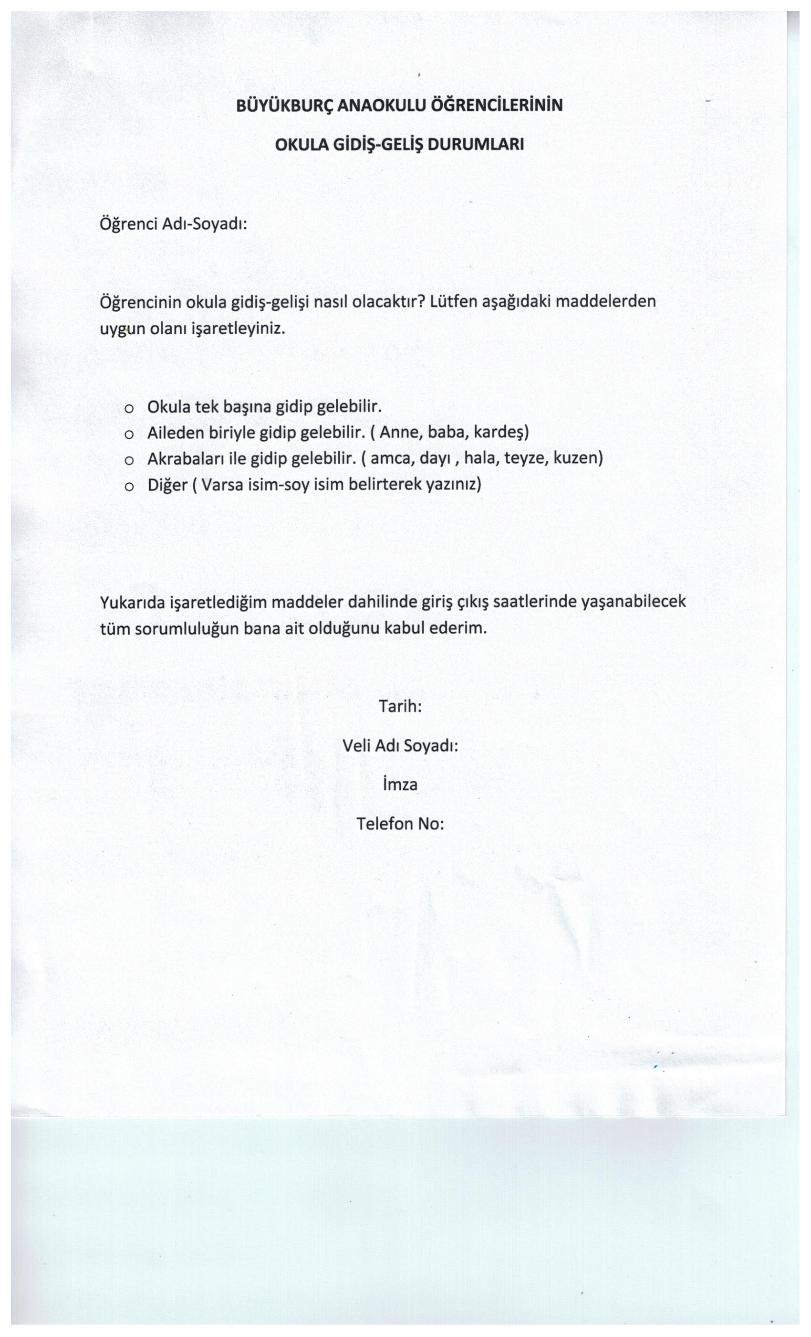
ACiL DURUMLARDA BAŞVURU FORMU |  |  |  | EK-1
ÇOCUĞUN
Adı :…………………………………………………………………………………..
Soyadı:…………………………………………………………………………………..
ACİL DURUMLARDA BAŞVURULACAK ADRES VE TELEFONLAR
ÇOCUĞUN ANNESİ
Adı Soyadı :……………………………………………….
Ev Adresi :……………………………………………….
Cep Telefonu :……………………………………………….
ÇOCUĞUN BABASI
Adı Soyadı :……………………………………………….
Ev Adresi :………………………………………………
Cep Telefonu :……………………………………………….
ANNE-BABA DIŞINDA ARANILACAK ÜÇÜNCÜ ŞAHIS
Adı Soyadı :………………………………………………..
Yakınlık Derecesi :………………………………………….
Ev Adresi :……………………………………………….
Cep Telefonu :……………………………………………….

Velinin :
Adı-Soyadı:
Tarih:
İmza:

Bu form, T.C. Sağlık Bakanlığı tarafından T.C. Eğitim Bakanlığı ile işbirliği içerisinde yürütülecek olan koruyucu ağız ve diş sağlığı çalışmaları kapsamında gerçekleştirilecek florürlü vernik uygulaması hakkında, öğrenci velilerine yönelik olarak hazırlanmış aydınlatılmış onam formudur.
ALTINÖZÜ TOPLUM SAĞLIĞI MERKEZİ FLORÜRLÜ VERNİK UYGULAMASI AYDINLATILMIŞ ONAM FORMU
(2021 / 2022 Eğitim Öğretim Yılı)

Lütfen, formu dikkatlice okuyunuz, sorularınızı ve anlaşılamayan hususları ilgili diş hekimine/sağlık personeline danışınız.
UYGULAMANIN GEREKÇELERİ
- Ağız ve diş hastalıkları, toplumumuzda yaygın olarak görülen, genel sağlığı etkileyebilen ve koruyucu önlemlerle engellenebilen hastalıklardır.
- Çocuklarda en yaygın ağız ve diş hastalığı olan diş çürükleri ile ilgili tedbirlerin küçük yaşlarda
alınması gerekmektedir.
- Diş çürüklerinden korunmada; sağlıklı beslenme, düzenli diş fırçalama, diş hekimi kontrolü ve florür uygulamalarının birlikte gerçekleştirilmesi çok önemlidir.
- Diş yüzeyine uygulanan florürün, çürük oluşumunu önleyici etkisi bilimsel olarak
kanıtlanmıştır. Her yaşta güvenle kullanılabilen florürlü vernik, okullarda uygulanabilecek en uygun koruyucu yöntemlerden biridir.
- Bu programda, diş yüzeyine sürüldüğünde tükürük ile temas ederek kısa sürede sertleşen
florürlü vernik kullanılacaktır.
- Florürlü vernik 6 aylık aralarla yılda iki kez, çürük risk düzeyi yüksek olan çocuklarda ise 3 aylık aralarla yılda dört kez uygulanabilir.

UYGULAMANIN BASAMAKLARI
- Uygulama öncesinde öğrencilere diş fırçalama eğitimi verilir. Her öğrencinin, kendi diş fırçası ve macununu kullanarak, doğru ve etkin bir şekilde dişlerini fırçalamaları sağlanır.
- Florürlü vernik uygulaması, bir diş hekimi tarafından ya da diş hekiminin gözetiminde, konu
hakkında eğitim almış ebe, hemşire ve sağlık memuru tarafından gerçekleştirilir.
- Tek kullanımlık ambalajlarda bulunan florürlü vernik, tek kullanımlık uygulama fırçası yardımıyla diş yüzeyine sürülerek uygulanır. Her çocuk için bir florürlü vernik ürün paketi kullanılır, uygulama sonrası kalan ürüne ait paket“Tıbbi Atıkların Kontrolü Yönetmeliği’ne” uygun şekilde bertaraf edilir.
- Uygulamadan sonra, öğrencinin, 1 saat süreyle hiçbir şey yiyip içmemesi, sonrasında da 4 saat
boyunca sert ve sıcak yiyecek-içeceklerden uzak durması sağlanır.
- Florürlü vernik uygulamasının yapıldığı gün dişler fırçalanmamalı, ertesi sabah kahvaltıdan sonra fırçalanmalı ve düzenli olarak, her gün, kahvaltıdan sonra ve gece yatmadan önce, günde 2 kez fırçalamanın yapılmasına devam edilmelidir.

Yukarıdaki bilgileri eksiksiz olarak okudum ve anladım. Çocuğumun genel sağlık durumunda meydana gelecek değişiklikleri bildireceğimi kabul ediyorum.

Velisi olduğum Büyükbuç Anaokulu ……….sınıfında bulunan oğlum/kızım ……………………………….………………’in dişlerine florürlü vernik uygulanmasına;
İzin veriyorum.
İzin vermiyorum. (Nedenini işaretleyiniz).
    - Çocuğumun alerjisi var.
    - Zararlı olduğunu düşünüyorum.
    - Faydalı olduğunu düşünmüyorum.
    - Yeterince bilgi sahibi değilim.
o Okul dışında florürlü vernik uygulamasını çocuğuma düzenli olarak yaptırıyorum.
***Son 6 ay içerisinde florürlü vernik/jel uygulaması yapıldı ise uygulama tarihini gün, ay, yıl olarak yazınız:…../…../…….

Bilgilendirmeyi yapanın; Velinin;
Adı ve Soyadı : Adı ve Soyadı:
Tarih : Tarih :
İmza : İmza :

